

MCMU 100
User Manual - Version1.3

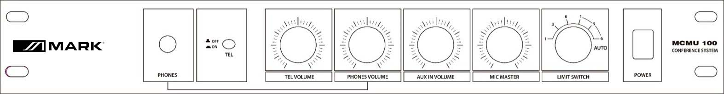

SAFETY INSTRUCTIONS
1. Read this manual carefully.
2. Follow all instructions and warnings.
3. Only use accessories specified by MARK.
4. Follow the safety instructions of your country.
5. Be careful with sound levels.

WELCOME TO MARK
Thank you for choosing the Conference system MCMU 100 from MARK.
This document contains essential information on the use of the system. Read this document carefully to become familiar with the system.
Please check the MARK website regularly to download the latest version of the document and software updates: https://www.workpro.es/

INTRODUCTION
MCMU 100 Conference system provides a speech and listen intelligibility system to participants of a meeting through sound amplification and distribution, as well as to promote and conduct a well ordered and disciplined discussion. The participants are able to control their own microphones, although a chairman has priority facility that allows him to rule over other participants who may be speaking.
The system consists of:
- MCMU 100: Main and control unit.
- MCM 10C: Chairman microphone with priority control (sold SEPARATELY).
- MCM 10D: Delegate microphone (sold SEPARATELY).

FEATURES
MCMU 100
Frequency response | 50 Hz – 16.000 Hz
SNR | >81 dB
Sensitivity | -15 dB
Dynamic range | >85 dB
Main supply | AC 230V 50/60 Hz
Dimensions (WxHxD) | 483 x 60 x 205 mm
Weight | 4.5 kg

MCM 10C / MCM 10D
Microphone type | Unidirectional. Electret condenser
Frequency response | 50 Hz – 16.000 Hz
SNR | >81 dB
Sensitivity | -15 dB
Main supply | DC 24V
Dimensions (WxHxD) | 150 x 135 x 435 mm (with unfolded microphone)
Weight | 1.7 kg

PRODUCT DESCRIPTION

MCMU 100

It is the main and control unit, and it also provides power to the connected microphones system. The unit also contains the central audio and switching controls.
MCMU 100 allows the connection to a power amplifier system, facilitating a discussion or conference to be followed by a large audience, as well as for recording it through tape output.
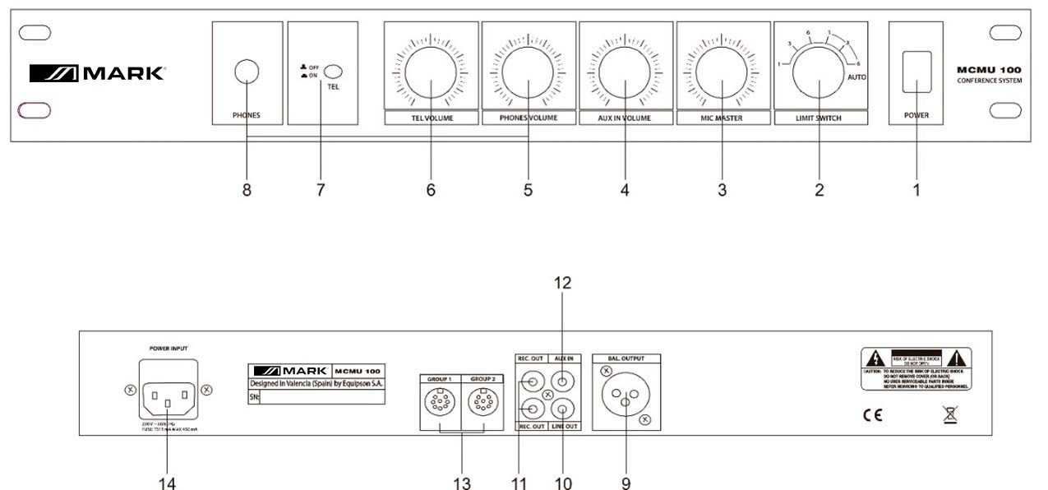
- Power Switch
- LIMIT Switch. This knob adjusts the state of the opening microphones. It is divided into 1/3/6 parts. The left three parts mean that the opening microphones are at the non-shut off automatically state. The right three parts mean that the opening microphones can be shut off automatically.
- MIC MASTER. This knob adjusts the volume of all the microphone systems (chairman and delegates).
- AUX IN VOLUME. This knob adjusts the volume level from the AUX IN in the rear side.
- PHONES VOLUME. This knob adjusts the volume level of the monitor headphones.
- TEL VOLUME. Not operative.
- TEL Switch. Not operative.
- PHONES. This jack ¼” allows to connect headphones for monitoring.
- BAL OUTPUT. This balanced output allows to connect the system with a mixer or amplifier to expand it.
- AUX IN. This unbalanced input allows to insert background music or similar in the meeting. Its volume is controlled through frontal control.
- LINE OUT. This unbalanced output allows to connect the system with a mixer or amplifier to expand it.
- TAPE OUT. This unbalanced output allows to send the meeting mix to a record device.
- GROUP 1,2. These jacks connect with the chairman unit and delegates units. There are two connecting channels. Each channel can connect with 35 units, therefore, it could connect up to 70 units.
- AC power input jack. Use the included IEC cable, plugging in a suitable AC outlet.

MMC 10D
Each delegate microphone is equipped with a loudspeaker and a cardioid backplate electret microphone. To prevent acoustic feedback, the loudspeaker is switched OFF while the microphone is in use. A red LED located in the microphone indicates to other participants when the microphone is active. Up to 70 delegate units can be connected in a single system in two loop-through-wired groups of 35.

MMC 10C
The chairman unit has the same functions and appearance as a delegate unit but it includes a microphone over-ride button (PRIORITY). This button switches the delegate microphones to OFF.
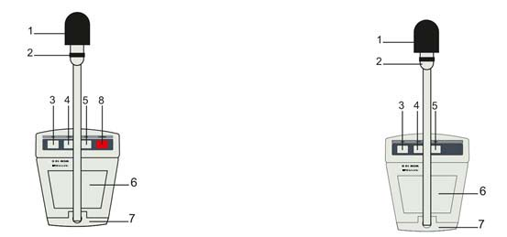
- Mic capsule. To pick up voice of the speaker and send it to the system.
- Mic light. To indicate the working condition of the microphone. Lit: Active.
- Microphone button. To tun on/off the microphone.
- Loudspeaker volume control (+) It increases the volume.
- Loudspeaker volume control (-). It reduces the volume.
- Loudspeaker.
- Earphone jack 3.5 mm
- Priority. (Only in MMC 10C). It allows the chairman to cut off the rest of delegate units.

OPERATING
- Each MCMU 100 incorporates a 2m long mains cable with IEC and earthed schucko connector. Place the MCMU 100 unit in a suitable position and connect it to an adequate AC outlet.
- Connect the first microphone of the chain using the 5m included cable to the GROUP 1 or 2 output. This first microphone can be delegate (MCM 10D) or chairman (MCM 10C). It is a daisy chain and the order of the microphones does not affect to their operation.
- Now connect the rest of microphones using the output connector of the previous one.
- When the installation is complete and before switching on the system, check that all the connections between microphones are correct and the in/out audio connections of MCMU 100.
- Set the MIC MASTER knob to minimum.
- Set the LIMIT SWITCH to the maximum number of the microphones to be active simultaneously, with or without automatic function, selecting 1,3 or 6, the system will shut off this number of microphones at any time.
- For this function, the chairman microphone act as a normal microphone and is not affect by the selection, it always will be ON.
- The number of selection in AUTO side allows to shut off this quantity of delegates from the chairman microphone. In the normal mode, this number of microphones will be OFF after a period of 40s if there is no speech activity. Alternatively, delegates can switch to OFF manually.
- If the system operates correctly, adjust the MASTER MIC volume to a suitable level.

Operation with MCM 10D
- Press MIC button to activate it, the LED in the mic will lit indicating the state.
- Press the MIC button again to switch off.
Operation with MCM 10C
- The operation is the same as delegate microphone except for the addition of the priority button.

INSTALLATION EXAMPLE
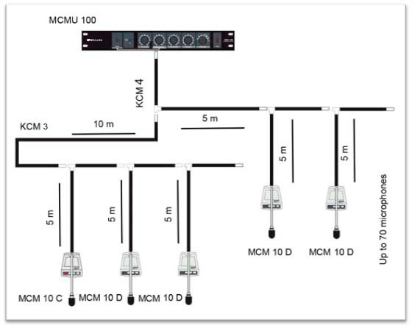
Installing a conference system with 5 microphones (one Chairman). We used the optional extension cables KCM 3 and KCM 4 to connect the speakers in the case of the control unit (MCMU 100) should be at a great distance.

INSTRUCCIONES DE SEGURIDAD
- Lea detenidamente este manual.
- Siga todas las instrucciones y advertencias.
- Únicamente utilice accesorios especificados por MARK.
- Respete las instrucciones de seguridad de su país.
- Tenga cuidado con los niveles de sonido.

BIENVENIDO A MARK
Gracias por elegir el sistema MCMU 100 de MARK.
Este documento contiene información esencial sobre el uso del sistema. Lea detenidamente este documento para familiarizarse con el sistema.
Por favor, consulte regularmente el sitio web de MARK para descargar la última versión del documento y actualizaciones de software: https://www.workpro.es/

INTRODUCCION
El sistema de conferencia MCMU 100 proporciona un sistema de inteligibilidad de habla y escucha a los participantes de una reunión a través de la amplificación y distribución de sonido, así como para promover y conducir una discusión ordenada y disciplinada. Los participantes pueden controlar sus propios micrófonos, aunque un presidente tiene una funcionalidad de prioridad que le permite controlar a otros participantes que puedan estar hablando.
El sistema está compuesto por:
- MCMU 100: Unidad principal y de control.
- MCM 10C: Micrófono de presidente con control de prioridad (vendido SEPARADAMENTE).
- MCM 10D: Micrófono de delegado (vendido SEPARADAMENTE).

CARACTERÍSTICAS
MCMU 100
Respuesta en frecuencia | 50 Hz – 16.000 Hz
SNR | >81 dB
Sensibilidad | -15 dB
Rango dinámico | >85 dB
Alimentación | AC 230V 50/60 Hz
Dimensiones (An x Al x Pr) | 483 x 60 x 205 mm
Peso | 4.5 kg

MCM 10C / MCM 10D
Tipo de micrófono | Unidireccional. Condensador electret
Respuesta en frecuencia | 50 Hz – 16.000 Hz
SNR | >81 dB
Sensibilidad | -15 dB
Alimentación | DC 24V
Dimensiones (An x Al x Pr) | 150 x 135 x 435 mm (con micrófono desplegado)
Peso | 1.7 kg

DESCRIPCIÓN DEL PRODUCTO

MCMU 100

Es la unidad principal y de control, también proporciona alimentación al sistema de micrófonos conectados. La unidad también contiene los controles centrales de audio y conmutación.
MCMU 100 permite la conexión a un sistema de amplificador de potencia, lo que facilita una discusión o conferencia a la que puede seguir una gran audiencia, así como para grabarla a través de la salida TAPE.

1. Interruptor de encendido
2. Interruptor LIMIT. Este mando ajusta el estado de apertura de los micrófonos. Se divide en 1/3/6 partes. Las tres partes de la izquierda significan que los micrófonos están en el estado de apagado automático. Las tres partes a la derecha significan que los micrófonos pueden apagarse automáticamente.
3. MIC MASTER. Este mando ajusta el volumen de todos los sistemas de micrófono (presidente y delegados).
4. AUX IN VOLUMEN. Este mando ajusta el nivel de volumen desde la toma AUX IN en la parte trasera.
5. VOLUMEN DE AURICULARES. Este mando ajusta el nivel de volumen de los auriculares del monitor.
6. TEL VOLUMEN. No operativo.
7. Interruptor TEL. No operativo.
8. PHONES. Este conector de ¼” permite conectar unos auriculares para monitoreo.
9. BAL OUTPUT. Esta salida balanceada permite conectar el sistema con un mezclador o amplificador para expandirlo.
10. AUX IN. Esta entrada no balanceada permite insertar música de fondo o similar en la reunión. Su volumen se controla mediante el control frontal.
11. LINE OUT. Esta salida desbalanceada permite conectar el sistema con un mezclador o amplificador para expandirlo.
12. TAPE OUT. Esta salida desbalanceada permite enviar la mezcla de la reunión a un dispositivo de grabación.
13. GRUPO 1,2. Estas tomas se conectan con la unidad de presidente y delegados. Hay dos canales de conexión, cada canal puede conectarse hasta 35 unidades, por lo tanto, puede conectar hasta 70 unidades.
14. Conector de entrada de alimentación AC. Utilice el cable IEC incluido, conectando a una toma de AC adecuada.

MMC 10D
- Cada micrófono de delegado está equipado con un altavoz y un micrófono electret cardioide. Para evitar la retroalimentación acústica, el altavoz se apaga cuando el micrófono está en uso. Un LED rojo ubicado en el micrófono indica a otros participantes cuando el micrófono está activo. Se pueden conectar hasta 70 unidades de delegado en un solo sistema en dos grupos de 35 por cable.

MMC 10C
- La unidad de presidente tiene las mismas funciones y apariencia que una unidad de delegado, pero con la adición de un botón de anulación de micrófono (PRIORIDAD). Este botón cambia los micrófonos delegados a OFF.

- 1. Cápsula de micro. Para captar la voz y enviarla al sistema.
- 2. Mic LED. Para indicar las condiciones de trabajo del micrófono. Iluminado: activo.
- 3. Botón del micrófono. Para activar / desactivar el micrófono.
- 4. Control de volumen del altavoz (+) Aumenta el volumen.
- 5. Control de volumen del altavoz (-). Reduce el volumen.
- 6. Altavoz.
- 7. Conector para auriculares de 3.5 mm.
- 8. Prioridad. (Solo en WMC 10C). Permite al presidente cortar el resto de unidades delegadas.

FUNCIONAMIENTO
- Cada MCMU 100 incorpora un cable de alimentación de 2 m de largo con IEC y conector schucko a tierra. Coloque la unidad MCMU 100 en una posición adecuada y conéctela a una toma AC adecuada.
- Conecte el primer micrófono de la cadena con el cable incluido de 5 m a la salida del GRUPO 1 o 2. Este primer micrófono puede ser delegado (MCM 10D) o presidente (MCM 10C). Es una conexión en cadena y el orden de los micrófonos no afecta a su funcionamiento.
- Ahora conecte el resto de micrófonos usando el conector de salida de la unidad anterior.
- Cuando finalice la instalación y antes de encender el sistema, compruebe que todas las conexiones entre los micrófonos son correctas y las conexiones de audio de entrada / salida de la MCMU 100.
- Ajuste el mando MIC MASTER al mínimo.
- Ajuste el conmutador LIMIT al número máximo de micrófonos que se activarán simultáneamente, con o sin la función automática, seleccionando 1,3 o 6, el sistema apagará este número de micrófonos en cualquier momento.
- Para esta función, el micrófono del presidente cuenta como un micrófono normal y no se ve afectado por la selección, siempre estará encendido.
- El número de selección en el lado AUTO permite apagar esta cantidad de delegados desde el micrófono del presidente. En el modo normal, este número de micrófonos se apagará después de un período de 40s si no hay actividad del micrófono. Alternativamente, los delegados pueden cambiar a OFF manualmente.
- Si el sistema funciona correctamente, ajuste el volumen del MASTER MIC a un nivel adecuado.

Funcionamiento con MCM 10D
- Presione el botón MIC para activarlo, el LED en el micrófono se encenderá indicando el estado.
- Vuelva a pulsar el botón MIC para apagar.
Funcionamiento con MCM 10C.
- La operación es la misma que la del micrófono delegado, excepto por la adición del botón de prioridad.

EJEMPLO DE INSTALACIÓN
Instalación de un sistema de conferencia con 5 micrófonos (uno Presidente). Utilizamos los cables de extensión opcionales KCM 3 y KCM 4 para conectar los altavoces en el caso de que la unidad de control (MCMU 100) esté a una gran distancia.


